Регистрация

Программа «FTPDB» является условно бесплатной. Срок ее работы не ограничен, ограничены лишь функциональные возможности.
После проведения установки пользователю предоставляется возможность ознакомительной работы с программным обеспечением (далее ПО) в демонстрационном режиме.
После введения индивидуального ключа продукт становится полнофункциональным.
Определить в каком режиме находится ПО можно по меткам расположенным в «FTPDB Control Panel».

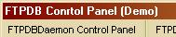

Или при запуске Web-клиента.

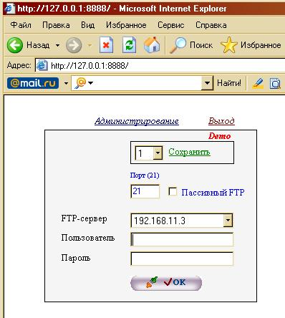

Перечислим главные отличия полнофункционального режима ПО от демонстрационного режима:
- Возможность сканирования больше одного FTP-сервера.
- Возможность заведения для одного FTP-сервере, больше одного пользователя, сохраняя, таким образом, конфиденциальных данных.
- Устранение ошибок ПО и учет разумных пожеланий пользователей позволяющий улучшить работу и удобство ПО.

Процесс регистрации осуществляется в несколько этапов:
1. Ввод регистрационных данных в «FTPDB Control Panel» закладка «Регистрация». Здесь обязательными для заполнения являются все поля помеченные звездочкой: Фамилия, Имя и Дата рождения. Желательно заполнить и остальные поля.

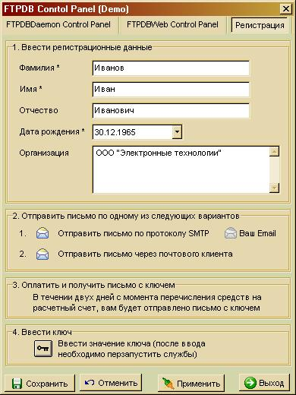

2. Отправка письма с регистрационной информацией на почтовый ящик rob_t@mail.ru по одному из предложенных вариантов:
2.1. Отправить письмо по протоколу «SMTP». Для этого необходимо заполнить форму «Ваш почтовый ящик» (ваш пароль останется конфиденциальным).

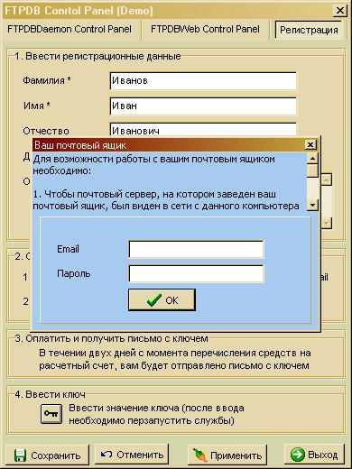

2.2. Отправить письмо через почтового клиента по умолчанию.
3. Оплатить и получить письмо с ключём.
4. Ввести значение ключа и перезапустить все службы через «FTPDB Control Panel» закладки «FTPDBDaemon Control Panel» и «FTPDBWeb Control Panel».

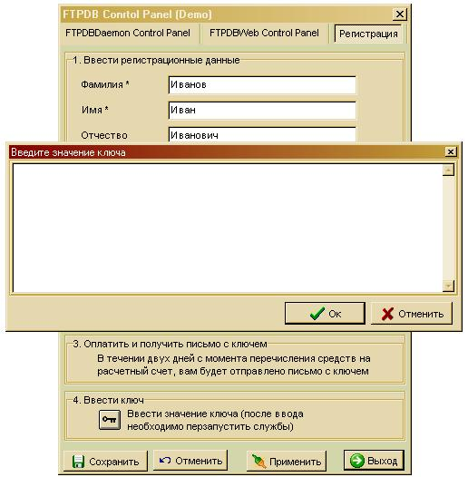

5. Перезапустить «FTPDB Control Panel».

